Школьная газета
СП МБОУ СОШ №2 г. Алагира
«По ту сторону звонка»!

ЕСТЬ ТАКАЯ ПРОФЕССИЯ - РОДИНУ ЗАЩИЩАТЬ!
Герои Отечества - это люди, которые защищают нас, наш народ, нашу страну, наше Отечество, нашу Родину.
В рамках месячника гражданско-патриотического воспитания в нашей школе состоялась общешкольная линейка, посвященная этой тематике, которую подготовила классный руководитель 6 класса Хубецова М.А.
По традиции состоялся и урок мужества, подготовленный педагогом-организатором, Савлаевой И.А., на тему: "Есть такая профессия - Родину защищать".
На данных мероприятиях дети познакомились с военными профессиями людей, родами войск, которые стояли и стоят на защите нашей Отчизны, страны. На мероприятия были приглашены: воин-интернациолист Лазаров Казбек и старший лейтенант полиции Черчесов Ахсар.
Гости с удовольствием поделились с ребятами воспоминаниями о годах своей службы, рассказали учащимся о важности и востребованности своей профессии.
В завершении мероприятия директор школы, Цаллагова М.В. и приглашенные гости, торжественно приняли учащихся 3 класса в ряды пионеров.
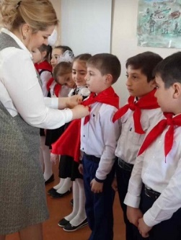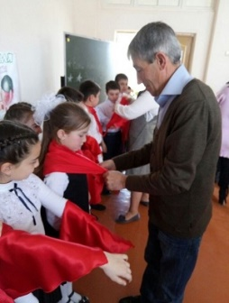

ХОЛОКОСТ- ТРАГЕДИЯ, КОТОРАЯ НЕ ДОЛЖНА ПОВТОРИТЬСЯ!
Холокост – это одна из самых трагических страниц периода ВОВ. Как-то так сложилось, что, вспоминая ужасы Великой Отечественной войны, мы говорим об убитых солдатах, военнопленных, истреблении и унижениях мирных граждан. А ведь между тем, эту категорию мирных граждан можно несколько расширить...
Весной 1945 года закончились ужасы войны. Многие не дожили до этого радостного часа. В их числе шесть миллионов евреев. Треть еврейского населения была стерта с земли.
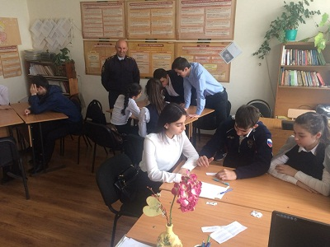
Учащиеся 7 класса совместно с педагогом-организатором, Савлаевой И.А., подготовили открытое мероприятие, посвященное дню памяти жертвам холокоста.

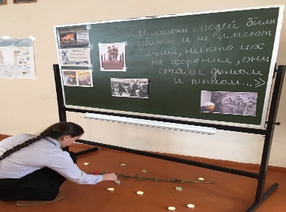

УЧАСТВУЕМ В РЕФЕРЕНДУМЕ ПО БЛАГОУСТРОЙСТВУ
НАШЕГО ГОРОДА!
Сегодня в нашей школе прошел референдум о благоустройстве нашего города. Родители и все учащиеся, получившие паспорта, приняли активное участие в данных выборах и проголосовали за наиболее актуальный и интересный проект. Надеемся на скорейшую реализацию победившего проекта!
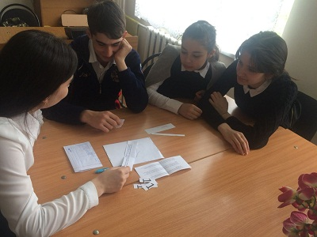
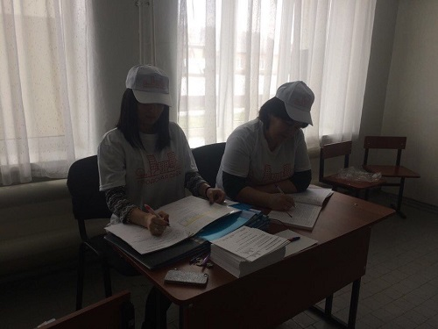

НЕДЕЛЯ ПРАВОВЫХ ЗНАНИЙ!
Со 2 по 7 апреля 2018 года в нашей школе была проведена неделя правовых знаний. Неделя правовых знаний проводилась с целью ознакомления детей с их правами, закрепленными в Конвенции о правах ребенка, Конституции РФ, соотнести права и обязанности детей, способствовать осознанию ответственности за свои права.
В начале недели правовых знаний был оформлен красочный стенд с целью привлечь внимание всех участников образовательного процесса, на котором размещены некоторые положения из Устава школы, основные права ребенка. Согласно плану работы, во всех классах прошли мероприятия.
В начальной школе учащиеся получили представление о Конвенции как о документе, защищающем их права. Предпочтение отдавали работе с красочными иллюстрациями.
Для 7 - 9 классов был проведен правовой тренинг «В мире прав и закона». Учащиеся 10-11-х классов состязались в Правовом турнире, продемонстрировав неплохие знания Конвенции о правах ребенка, Конституции РФ, творческие умения, смекалку.
С интересом учащиеся 5 – 9 классов слушали выступление инспектора ОДН Кайтова В.Т. «Уголовная ответственность несовершеннолетних». Учащиеся внимательно слушали выступающего, легко вступали в беседу, задавали вопросы по всем интересующим их проблемам, получали полные грамотные ответы.

Дети должны жить в мире красоты, игры, сказки, музыки, рисунка, фантазии, творчества.
Сухомлинский В.А.

РАЙОННЫЙ ЭТАП РЕСПУБЛИКАНСКОГО ФЕСТИВАЛЬ «АМЫРАНЫ РУХС»!
На данном фестивале нашу школу представлял ученик 11 класса (зфо) Галабаев Мурат, подготовила его учительница осетинского языка и литературы, Суанова Ф.Ю.
Мурат был награжден дипломом 2 степени в номинации "художественное чтение". От имени всей школы поздравляем его!
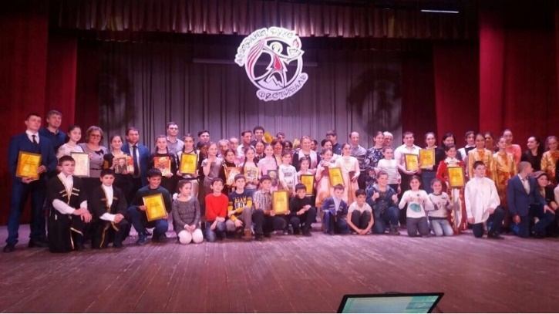

РАЙОННЫЙ КОНКУРС ЧТЕЦОВ: "МАСТЕР ОСЕТИНСКОГО СЛОВА!"
На базе СОШ №3 проходил районный конкурс чтецов "Мастер осетинского слова". Нашу школу представляли учащиеся зфо Галабаев Мурат 12 класс и Гаев Вадим 11 класс.
Оба конкурса покорили жюри своим талантом, за что были по достоинству оценены членами жюри. Галабаев Мурат занял 1 место и будет представлять Алагирский район на республиканском конкурсе! Гаев Вадим занял почетное 2 место! Поздравляем наших победителей и желаем дальнейших успехов!
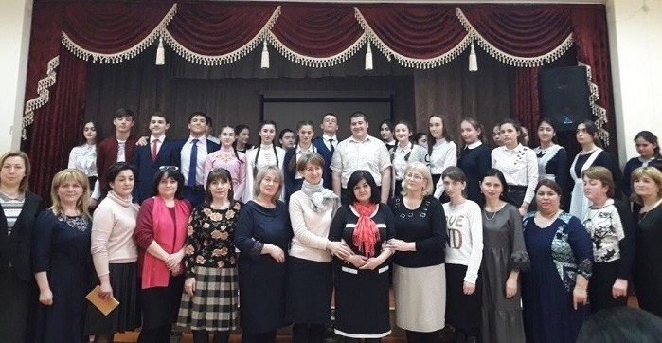

РЕСПУБЛИКАНСКИЙ ЭТАП КОНКУРСА «ЖИВАЯ КЛАССИКА»!
Состоялся республиканский этап самого масштабного Всероссийского проекта по популяризации чтения художественной литературы среди детей - "Живая классика".
Почетное первое место занял ученик нашей школы Мусофиров Мухаммад, учащийся 8 класса! К конкурсу его подготовила Хубецова Марианна Аслановна.
Поздравляем Мухаммада от имени всей нашей школы с этой большой и значимой победой! Желаем ему дальнейших побед во всех его начинаниях!
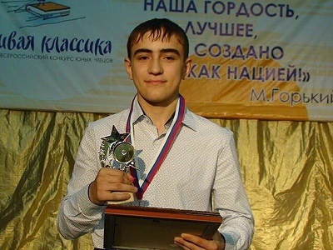
РЕСПУБЛИКАНСКИЙ КОНКУРС ЧТЕЦОВ НА ОСЕТИНСКОМ ЯЗЫКЕ!
Северо-Осетинская региональная молодежная общественная организация патриотический клуб "Родина" провела региональный конкурс чтецов на осетинском языке. Нашу школу представлял ученик 12 класса (зфо) Галабаев Мурат, который занял 1 место!

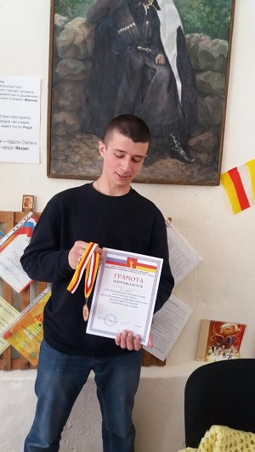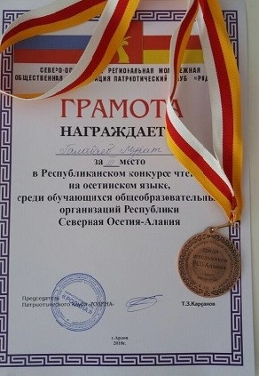

ДЕТСКОЕ ТЕАТРАЛЬНОЕ ПРЕДСТАВЛЕНИЕ "СТЫР БУЛКЪ".
Начальное звено нашей школы больший дружным коллективом посетило сегодня детское театральное представление "Стыр булкъ", которое проходило в районном дворце культуры.

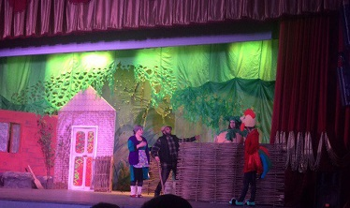
Талантливые актеры, интересная интерпретация всеми известной сказки на осетинском языке, танцевальный флешмоб, интересные викторины- это все и многое другое ждало наших учащихся в процессе представления.
Дети с большой радостью участвовали во всех играх, танцевали на сцене и пели песни! В завершении представления они поблагодарили всех участников этого праздника бурными аплодисментами!

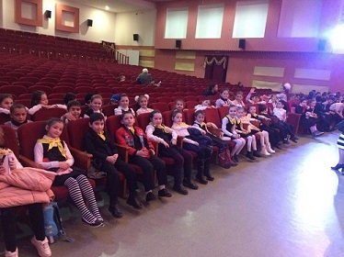

До новых встреч!
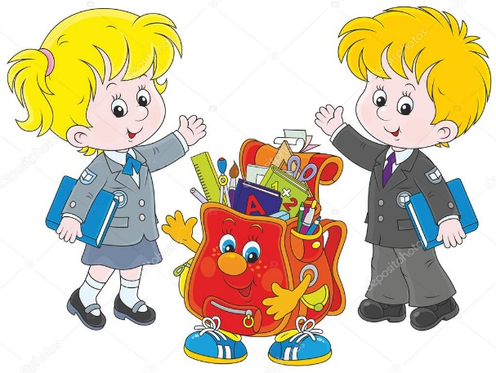
Над газетой работали:
Главный редактор: Челохсаева Ф.Э.
Адрес: г.Алагир, ул.Толстого, 69
Выпуск. редактор: Ханаева И. и Темесова Б.
e-mail: alshk1@mail.ru
Газете в интернете: http://alagir1.osedu2.ru

